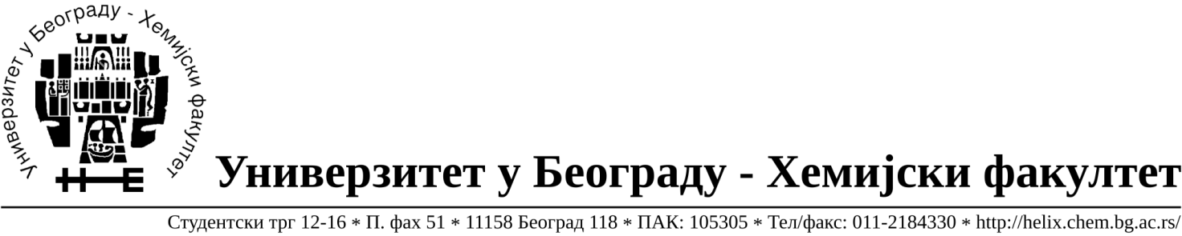

На захтев (питање)потенцијалног понуђача, овим путем достављамо тражена појашњења (одговор) у вези ЈНМВ 4/19, материјал за молерске и зидарске радове на текућем одржавању зграде.
Ставка 169 бетон двокомпонентни 25 кг на страни 10
Питање:Детаљније појашњење о двокомпонентном бетону који се тражи?
Шта је компонента 1 а шта компонента 2? Бетон се састоји од следећих компоненти: агрегат, цемент, вода, адитив
Одговор:Kомпоненте бетона су агрегат и цемент.

Питање:Где се овакав бетон примењује?
Одговор:Бетон се примењује у унутрашњим радовима.

Питање:Kоје притисне чврстоће би бетон требало да задовољи?
Одговор:На бетон се поставља паркет куповали смо га у кантама али смо обавештени да се не производи више у кантама већ у џаковима.

У Београду, 27.02.2019.год.

